MHSS: Kiệt sức tâm lý đang khiến phụ nữ rời bỏ nghề đi biển
Diversity in shipping
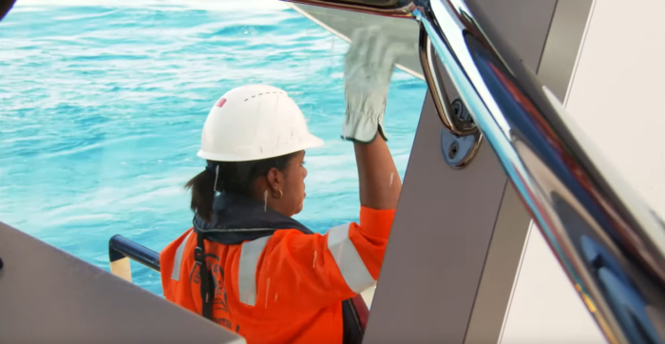
Mental Health Support Solutions (MHSS), thuộc OneCare Group, đã kêu gọi ngành vận tải biển vượt ra ngoài các chiến dịch nâng cao nhận thức và thực hiện những hành động cụ thể hơn nhằm giải quyết các điều kiện làm việc đang khiến phụ nữ rời bỏ sự nghiệp hàng hải.
Tổ chức này cảnh báo rằng nhiều nữ thuyền viên đang phải làm việc dưới áp lực tâm lý kéo dài trên biển, bên cạnh những khó khăn vốn đã rất khắc nghiệt của nghề đi biển như mệt mỏi do công việc, sự cô lập, thời gian hợp đồng dài và việc xa gia đình trong thời gian dài.
Theo MHSS, những yếu tố này đang góp phần tạo nên một dạng kiệt sức nghề nghiệp (burnout) đặc thù đối với phụ nữ trong ngành, không chỉ xuất phát từ khối lượng công việc mà còn từ áp lực thường trực phải chứng minh rằng họ xứng đáng có mặt trong một môi trường vốn từ lâu do nam giới chiếm ưu thế.
MHSS kêu gọi coi các hành vi bắt nạt và quấy rối trên biển là những vấn đề ảnh hưởng trực tiếp đến an toàn, thay vì chỉ xem đó là các vấn đề thuộc phạm vi quản lý nhân sự. Tổ chức này cũng thúc giục các công ty tăng cường cơ chế báo cáo, cung cấp chương trình huấn luyện can thiệp thực tế cho các sĩ quan cấp cao và bảo đảm tàu được thiết kế cũng như trang bị phù hợp để hỗ trợ các thuyền viên thuộc cả hai giới.
“Vấn đề phổ biến nhất mà chúng tôi đang chứng kiến không đơn thuần là lo âu hay tâm trạng chán nản. Phần lớn phụ nữ cảm thấy họ phải liên tục chứng minh mình thuộc về nơi này, luôn phải cẩn trọng trong cách các tương tác được nhìn nhận và phải đánh giá xem liệu họ có an toàn trong một số môi trường nhất định hay không. Mức độ cảnh giác về cảm xúc như vậy thực sự rất mệt mỏi.” Ông Guven Kale, Quản lý Đào tạo Lâm sàng của MHSS, giải thích.
Ông cho rằng một sự thật khó chấp nhận là nhiều phụ nữ không đòi hỏi có sự đối xử đặc biệt. Họ chỉ mong muốn có những điều kiện làm việc bình thường được thiết kế có tính đến nhu cầu của họ.
Theo MHSS, quyền riêng tư, cơ chế báo cáo an toàn, trang bị bảo hộ cá nhân (PPE) phù hợp về kích cỡ, khả năng tiếp cận các sản phẩm vệ sinh cá nhân, bố trí buồng ở an toàn, phong cách lãnh đạo tôn trọng và sự bảo vệ khỏi các hành vi trả đũa không phải là những “đặc quyền dành cho phụ nữ” mà là những yêu cầu cơ bản của an toàn nghề nghiệp.
Năm ngoái, trong số 33 cuộc gọi liên quan đến bắt nạt và quấy rối mà Mental Health Support Solutions tiếp nhận, có 14 cuộc gọi đến từ phụ nữ, chiếm khoảng 42%.
Tính đến thời điểm hiện tại trong năm nay, có 4 trong tổng số 13 cuộc gọi được thực hiện bởi các nữ thuyền viên. Tuy nhiên, MHSS cảnh báo không nên diễn giải việc số lượng khiếu nại giảm là dấu hiệu cho thấy điều kiện làm việc đang được cải thiện, bởi quy mô mẫu vẫn còn quá nhỏ để phản ánh bất kỳ xu hướng rõ ràng nào, đồng thời vẫn cho thấy vấn đề này tiếp tục tồn tại.
Tổ chức này cũng viện dẫn các nghiên cứu rộng hơn trong ngành, bao gồm báo cáo về đa dạng giới của các tổ chức như WISTA, Anglo-Eastern, ISWAN và International Chamber of Shipping.
Các nghiên cứu này cho thấy vấn đề vẫn diễn ra phổ biến:
- 60% nữ thuyền viên được khảo sát cho biết đã từng trải qua sự phân biệt đối xử dựa trên giới tính khi làm việc trên tàu.
- 29% cho biết đã từng là nạn nhân của các hành vi bắt nạt hoặc quấy rối.
MHSS cho rằng ngành hàng hải cần ngừng xem tuyển dụng là thước đo chính của sự tiến bộ và thay vào đó tập trung nhiều hơn vào việc giữ chân thuyền viên, bảo đảm an toàn và xây dựng niềm tin.
Ông Guven Kale nhấn mạnh thêm: “Tuyển dụng mới chỉ là sự khởi đầu. Khả năng giữ chân thuyền viên mới là phép thử thực sự. Nếu những trải nghiệm đầu tiên của một phụ nữ trên biển khiến họ cảm thấy không an toàn, không được hỗ trợ hoặc bị cô lập thì họ sẽ không gắn bó với nghề. Chúng tôi ngày càng chứng kiến nhiều phụ nữ đơn giản là âm thầm rời bỏ ngành.”
Ông cũng kết luận: “Phụ nữ không cần ngành hàng hải tôn vinh họ chỉ một ngày trong năm rồi lại phớt lờ những điều kiện khiến họ phải ra đi. Mặc dù các ngày quốc tế rất quan trọng để tôn vinh phụ nữ và làm nổi bật những thách thức mà họ phải đối mặt, nhưng họ cũng cần được nhìn thấy sự bảo vệ, trách nhiệm giải trình, phẩm giá và sự hỗ trợ thiết thực mỗi ngày. Họ không yêu cầu một đại dương dễ dàng hơn, mà là một đại dương an toàn hơn.”
-------------------------------------------------------------

